Kapitel 2: Entwicklung und didaktisch-methodische Bewertung von Bezugssysteme

## 2.1 Einstieg: Warum Bezugssysteme mehr sind als Koordinatenrahmen

Ich beginne diesen Abschnitt mit einer einfachen, aber weitreichenden Feststellung: Bezug ist nie neutral. Wo wir hinschauen, wie wir ordnen, welche Gültigkeit wir zuweisen – all das geschieht nicht voraussetzungslos, sondern innerhalb eines Systems, das wir meist übersehen: dem Bezugssystem.

Bezugssysteme sind keine passiven Bühnen, auf denen Welt erscheint. Sie sind die impliziten Architekturen unserer Beobachtung. Sie entscheiden darüber, was als stabil gilt, was als Veränderung erkannt wird, was als Ursache, was als Wirkung erscheint. In ihnen zeigt sich nicht nur, was wir sehen – sondern wie überhaupt etwas sichtbar wird. Damit werden sie zu epistemischen Operatoren: Sie erzeugen die Möglichkeit, dass Aussagen, Modelle und Wirklichkeitszuweisungen überhaupt getroffen werden können (vgl. Einstein 1905, S. 891–921) [1].

Bereits in diesem Kapitel kommt das „Funktionale Raum-Zeit-Kohärenzsystem (FRZK)“ zur Erwähnung, da es Thema dieser Dissertation ist. Einen vollständigen Überblick zu diesem funktionalen Bezugssystem bietet Kapitel 3.

#### Geschichte als Systemgeschichte: Wie sich Bezug wandelt

Bezugssysteme sind historische Konstruktionen. Sie entstehen nicht beliebig, sondern als Antwort auf veränderte Denkformen, neue Fragestellungen, tiefere Modellnotwendigkeiten. In diesem Sinn spiegeln sie stets auch den Zustand unseres Verstehens wider.

Im antiken Weltbild war Ordnung kosmisch gedacht. Bei Aristoteles strebten Körper ihrem „natürlichen Ort“ zu – ein teleologisches Raumverständnis, in dem Bewegung durch Zielgerichtetheit bestimmt war (vgl. Aristoteles, *Physik*, ca. 350 v. Chr.) [2]. Erst mit der kopernikanischen Wende und der systematischen Analyse gleichförmiger Bewegung wurde deutlich: Dieselbe Bewegung kann unterschiedlich gedeutet werden – je nachdem, von wo aus man sie betrachtet.

Galilei formulierte, in kritischer Abgrenzung zu Aristoteles, das erste funktionale Relativitätsprinzip: Gleichförmige Bewegung lässt sich innerhalb eines abgeschlossenen Systems nicht erkennen – solange man im Inneren bleibt, ist kein Unterschied messbar (vgl. Mach, *Die Mechanik in ihrer Entwicklung*, 1883, S. 93–95) [3]. Newton übernahm diesen Gedanken, verankerte ihn jedoch in einem absoluten Raum-Zeit-Kontinuum, das unabhängig vom Beobachter Gültigkeit beanspruchte (vgl. Newton, *Philosophiae Naturalis Principia Mathematica*, 1687) [4].

Albert Einstein verließ diesen Rahmen. Mit der Speziellen Relativitätstheorie (1905) und der Allgemeinen Relativitätstheorie (1916) verschob er das Verständnis grundlegend: Raum und Zeit sind keine festen Bühnen, sondern konstruierte Strukturen – dynamisch, abhängig von der Verteilung von Masse, Energie und Beobachtungsstandpunkten (vgl. Einstein 1905 [1]; 1916 [5]).

Und schließlich: die Quantenmechanik. Mit ihr wurde der Beobachter selbst Teil des Systems. Der Zustand eines Systems lässt sich nicht unabhängig von der Messanordnung beschreiben. Heisenberg machte deutlich: Was wir beobachten, hängt davon ab, wie wirfragen – und unter welchen Bedingungen die Beobachtung erfolgt (vgl. Heisenberg, *Über den anschaulichen Inhalt der quantentheoretischen Kinematik und Mechanik*, 1927, S. 172–198) [6].

Er brachte es auf den Punkt:

„What we observe is not nature itself, but nature exposed to our method of questioning“ (ebd., S. 176).

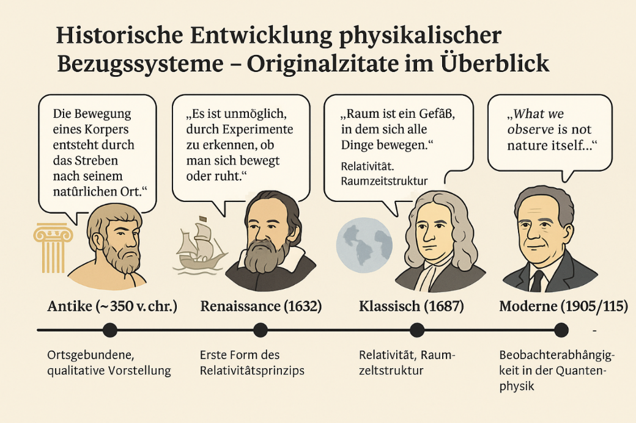

Abb. 1 -Historische Entwicklung physikalischer Bezugssysteme

#### Kulturelle Dynamik: Bezugssysteme als Ausdruck des Wissensstandes

Was hier deutlich wird: Jedes neu definierte Bezugssystem ist mehr als ein methodischer Schritt – es ist ein kultureller Meilenstein. Denn mit jedem neuen System verändert sich auch die Art, wie wir Welt deuten, strukturieren und verstehen.

Die Geschichte der Bezugssysteme ist daher auch eine Geschichte der Wissensentwicklung. Sie zeigt, dass Bezugssysteme nicht statisch sind, sondern sich an neue Paradigmen, Probleme und kulturelle Deutungsmuster anpassen. In ihrer Ausdrucksform sind sie also dynamisch – und sie werden sich mit jeder neuen Stufe des Verstehens weiterentwickeln (vgl. Kuhn, *Die Struktur wissenschaftlicher Revolutionen*, 1962) [7].

#### Didaktische Perspektive: Beobachten lernen heißt Rahmen reflektieren

Diese Erkenntnisse sind nicht nur theoretisch relevant – sie haben unmittelbare didaktische Implikationen. Wer Bezugssysteme vermitteln will, darf sie nicht als neutrale Werkzeuge darstellen. Vielmehr muss der Rahmen selbst zum Gegenstand werden: Was wird als konstant gesetzt? Wer beobachtet? Was gilt als gültig?

Die Herausforderung besteht darin, Lernende nicht nur zur Beobachtung zu befähigen, sondern auch zur Reflexion über die Bedingungen dieser Beobachtung. Das verlangt ein didaktisches Konzept, das Modellbildung und Perspektivwechsel methodisch integriert – etwa durch bewusst gesetzte Wechsel von Bezugsrahmen, durch Kontrastierung verschiedener Systeme oder durch Visualisierung relationaler Strukturen (vgl. Lehmann, *Visualisierung im naturwissenschaftlichen Unterricht*, 2018) [8]; vgl. Hoffmann, *Fehlerkultur im Unterricht*, 2020) [9].

Ein klassisches Beispiel bietet Galileis berühmtes Gedankenexperiment:

„A person shut up in a room below deck cannot tell whether the ship is moving uniformly or at rest“ (Galileo Galilei, *Dialogue Concerning the Two Chief World Systems*, 1632, Übersetzung aus dem Italienischen)[36]

– ein anschaulicher Beleg dafür, dass Bewegung keine absolute Größe ist, sondern durch den Bezugsrahmen definiert wird (vgl. Mach 1883 [3]).

#### Warum dieser Abschnitt notwendig ist

Die vorliegende Arbeit entwickelt im folgenden Kapitel ein eigenes Modell: das **Funktionale Raum-Zeit-Kohärenzsystem (FRZK)**. Es versteht Bezug nicht als statisch gegebenen Rahmen, sondern als dynamisch erzeugbare Struktur, die durch Beobachtung, Funktion und Bedeutungszuweisung iterativ gebildet wird.

Doch bevor dieses Modell eingeführt werden kann, braucht es konzeptuelle Klarheit:

* Was ist ein Bezugssystem?
* Was muss es leisten?
* Wann ist es gültig?
* Welche Vorhersagen kann es treffen?

Nur wer die Tiefe, Dynamik und Konstruktivität bestehender Systeme verstanden hat, kann ermessen, worin das FRZK eine Weiterentwicklung darstellt – und warum seine Perspektive für Didaktik, Modellbildung und systemisches Denken relevant ist. Abschnitt 2.2 untersucht unterschiedliche physikalische Bezugssysteme im Wandel der Zeiten. Dadurch soll eine Vorstellung darüber erreicht werden, was eigentlich ein Bezugssystem ausmacht, von welchen Voraussetzungen es ausgeht und wo es gültig ist.

Die Anzahl bestehender Bezugssysteme ist vielfältig und auf den Bereich zugeschnitten, in dem es gültig sein soll. „Anlage 2.A – Übersicht über die bekanntesten Bezugssysteme“gibt eine Übersicht der wichtigsten bestehenden Bezugssysteme mit deren Anwendungsgebiet, Eigenschaften und dem zugrundeliegenden mathematischem Modell (falls vorhanden)

## 2.2 Historische Entwicklung von Bezugssystemen

Bezugssysteme entstehen nicht im luftleeren Raum – sie sind Antworten auf Fragen, die eine Kultur an die Welt stellt. Mit jedem Paradigmenwechsel verändert sich auch das Verständnis dessen, was überhaupt als Bezugsrahmen gilt: Wo beginnt Raum? Wann beginnt Zeit? Und wer oder was definiert Bewegung?

Die Geschichte der Physik – und im weiteren Sinne der erkenntnisorientierten Weltaneignung – lässt sich daher auch als Geschichte der Bezugssysteme lesen. Diese Systeme sind keine neutralen Werkzeuge – sie sind Ausdruck kultureller, theoretischer und erkenntnistheoretischer Entwicklung. Jedes neu formulierte Bezugssystem markiert einen Meilenstein des Verstehens – und legt dabei zugleich die Grenzen des jeweiligen Weltbilds offen [7].

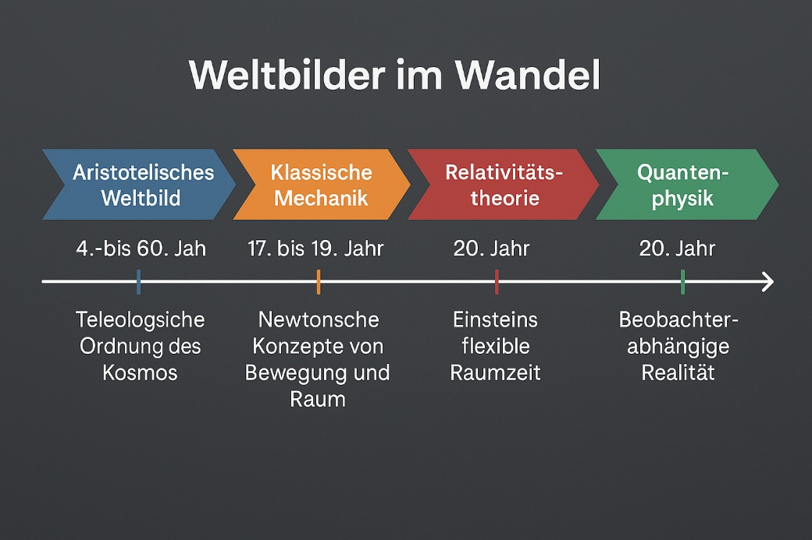

Abb. 1 Weltbilder im Wandel

### 2.2.1 Antike Weltbilder – Qualitative Ortsbindung

In der aristotelischen Physik war der Raum kein leerer Container, sondern qualitativ strukturiert: Jeder Körper strebt seinem „natürlichen Ort“ zu – Feuer nach oben, Erde nach unten. Bewegung war kein neutraler Zustand, sondern eine Rückkehr in die vorgesehene Ordnung. Ein universelles Bezugssystem existierte nicht – wohl aber eine funktionale Hierarchie von Orten, definiert durch Substanz, Zweck und kosmische Ordnung [2].

„Die Bewegung eines Körpers entsteht durch das Streben nach seinem natürlichen Ort.“ (frei nach Aristoteles)

Dieses Modell blieb bis tief ins Mittelalter hinein dominant – nicht, weil es experimentell bestätigt war, sondern weil es weltanschaulich plausibel erschien: Ordnung war nicht relativ, sondern göttlich fundiert.

### 2.2.2 Galilei – Relativität der gleichförmigen Bewegung

Erst Galileo Galilei löste diesen Zusammenhang auf – durch ein Gedankenexperiment. In seinem berühmten Schiffsszenario stellt er fest: Es ist unmöglich, durch innere Experimente zu erkennen, ob sich ein System in gleichförmiger Bewegung oder in Ruhe befindet. Damit formulierte er das erste systematisch begründete Relativitätsprinzip – und bereitete den Boden für das Konzept des Inertialsystems [3].

Gleichförmige Bewegung ist relativ – und innerhalb eines geschlossenen Systems nicht feststellbar.

Dieser Perspektivwechsel war entscheidend: Bewegung war nicht mehr absolut, sondern beobachterabhängig. Es zählte nicht mehr, wo ein Objekt war – sondern von wo aus es betrachtet wurde.

Ein klassisches Beispiel, das mich schon früh zum Nachdenken gebracht hat, ist Galileis berühmtes Schiffsexperiment (siehe Anlage 2.B). Die Szene ist schnell erzählt: Eine Person sitzt in einem geschlossenen Raum unter Deck. Sie lässt eine Kugel fallen, beobachtet ihre Bahn – und kommt zu dem erstaunlichen Ergebnis, dass sie keinen Unterschied erkennen kann, ob das Schiff ruht oder sich gleichförmig bewegt.

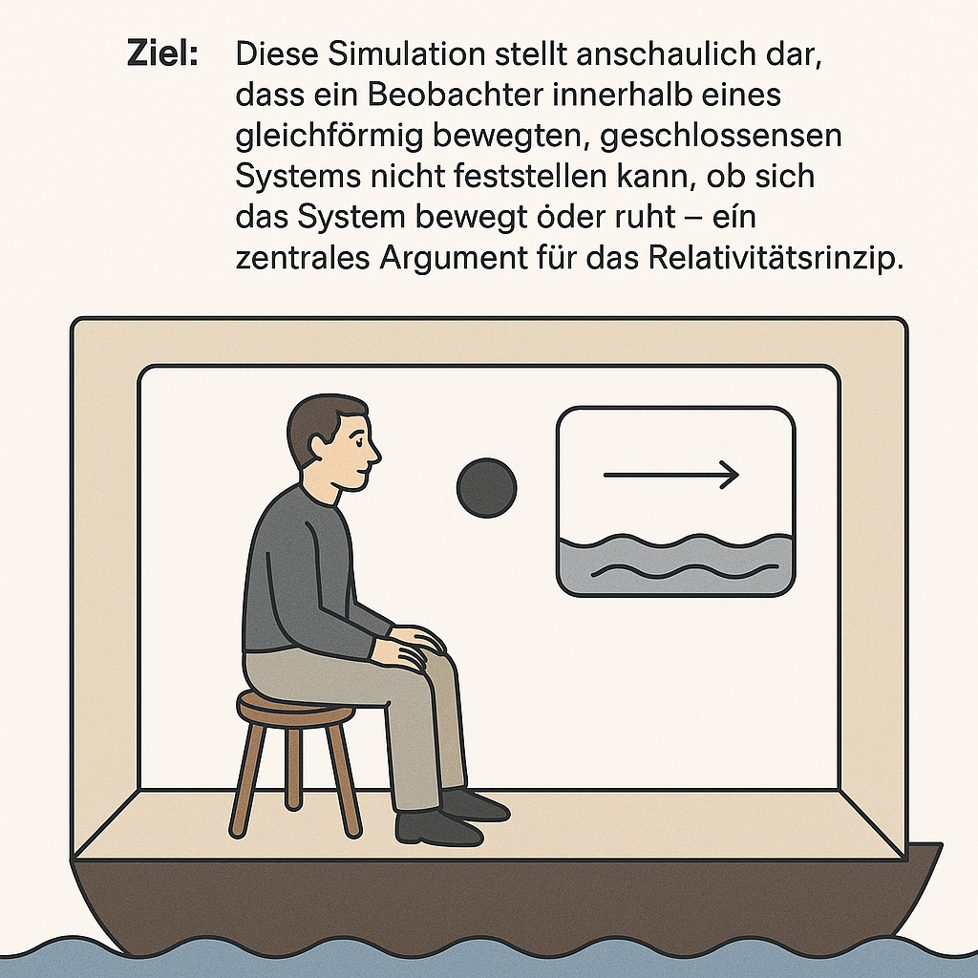

Abb. 2- Galileis-Gedankenexperiment

Genau hier beginnt für mich der erkenntnistheoretische Gehalt: Die Bewegung der Welt ist offenbar keine Eigenschaft der Dinge selbst, sondern eine Frage des Bezugspunktes. Galilei zeigt damit – lange vor Einstein –, dass es keine absolute Bewegung gibt, sondern nur Bewegung relativ zu einem gewählten Beobachtungsrahmen. Und was mich dabei besonders fasziniert: Diese Relativität ist nicht spürbar, nicht erfahrbar, sondern nur denkbar. Der Mensch unter Deck erlebt in beiden Fällen dieselbe Welt – weil sich innerhalb eines gleichförmig bewegten Systems keine Veränderung messen lässt.

In meinem Unterricht war dieses Beispiel oft ein Aha-Moment. Nicht wegen der Physik – sondern wegen des Perspektivwechsels. Wer erkennt, dass die gleiche Bewegung verschieden erscheint, je nachdem, wo man steht, begreift plötzlich: Beobachtung ist nie neutral. Galileis Schiff ist damit mehr als ein Gedankenexperiment – es ist eine Schule des Denkens.

Ich greife dieses Beispiel deshalb so ausführlich auf, weil es schon im Keim zeigt, worauf das Funktionale Raum-Zeit-Kohärenzsystem später aufbaut: Bezug ist nicht das, was ist – sondern das, was gesetzt wird. Und genau deshalb ist dieses Schiff unter Deck – so unscheinbar es wirkt – ein erkenntnistheoretischer Tiefenraum. Die Visualisierung in Anlage 2.B macht dies noch einmal deutlich: Zwei Szenarien, zwei Bewegungszustände – und doch kein Unterschied im Inneren. Die Relativität ist nicht nur physikalisch, sondern konzeptionell. Und genau da beginnt das Denken in Bezugssystemen.

### 2.2.3 Newton – Inertialsystem und absoluter Raum

Isaac Newton übernahm Galileis Relativitätsprinzip, verknüpfte es jedoch mit einem absoluten Raum – einem unbewegten, allgegenwärtigen Hintergrund, in dem alle physikalischen Vorgänge stattfanden. Dieser Raum war nicht empirisch erfassbar, aber konzeptuell notwendig, um Kräfte, Trägheit und Impulse mathematisch zu definieren (Newton, I. (1687). *Philosophiae Naturalis Principia Mathematica*. London )[4].

„Raum ist ein Behälter, in dem sich alle Dinge bewegen – unabhängig davon, ob sie beobachtet werden.“ (ebenda)[4]

Das Newtonsche Inertialsystem bildete die Grundlage der klassischen Mechanik – präzise, berechenbar, universell. Doch es war auch ontologisch voraussetzungsvoll: Die Vorstellung eines unbeobachteten, aber wirksamen Hintergrundes ist genau das, was das FRZK später dekonstruiert.

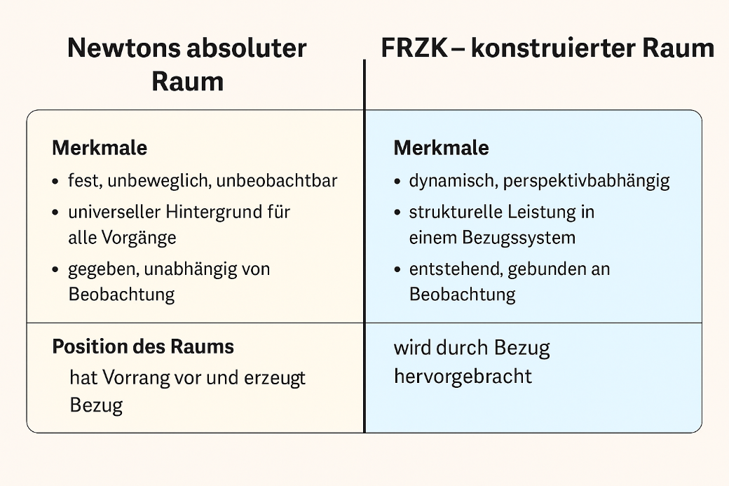

Abb. 3 – Gegenüberstellung Newtons Bezugssystem zum FRZK

Siehe dazu auch Anlage 2.D.

### 2.2.4 Einstein – Relativität und Raumzeitstruktur

Albert Einstein zerlegte diese Annahmen in zwei Schritten. In der Speziellen Relativitätstheorie wurde Zeit relativ, Gleichzeitigkeit aufgelöst und die Lichtgeschwindigkeit zur absoluten Konstante [1]. In der Allgemeinen Relativitätstheorie wurde Gravitation nicht mehr als Kraft, sondern als Krümmung der Raumzeit beschrieben – erzeugt durch Masse und Energie [5].

Raum und Zeit sind keine festen Bühnen – sie verändern sich mit dem, was auf ihnen geschieht.

Damit wurde das Bezugssystem selbst Teil der physikalischen Beschreibung. Das FRZK greift diesen Gedanken auf – Bezug ist nicht vorausgesetzt, sondern Resultat funktionaler Zuweisung.

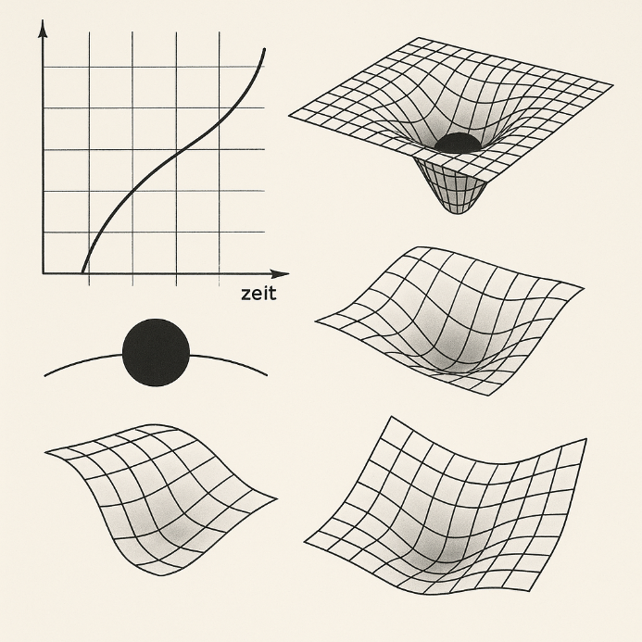

Abb. 4 - Geometrische Modelle der Relativitätstheorie

Was Einstein vollzogen hat, war für mich mehr als eine physikalische Revision – es war eine Neuordnung der Denklandschaft. Raum und Zeit, diese vermeintlich festen Bühnen der Weltbeschreibung, wurden plötzlich fluide, relativ, abhängig vom Beobachter. Die Spezielle Relativitätstheorie machte klar: Gleichzeitigkeit ist keine universelle Größe mehr. Was für den einen gleichzeitig erscheint, ist für den anderen zeitlich versetzt – allein deshalb, weil sich ihr jeweiliger Beobachtungsrahmen unterscheidet.

Diese Erkenntnis erschüttert tief. Denn sie betrifft nicht nur die Messung, sondern die Struktur unseres Weltbezugs. Raum und Zeit sind nicht einfach „da“. Sie werden erst *durch* Bezug hergestellt. Und genau das lässt sich eindrucksvoll am sogenannten Raumzeitdiagramm zeigen – einem konzeptionellen Werkzeug, das Weltlinien, Lichtkegel und Ereignisbeziehungen sichtbar macht. In **Anlage 2.B** habe ich ein solches Diagramm integriert: Es zeigt zwei Beobachter, die sich relativ zueinander bewegen, und wie sich ihre Gleichzeitigkeitsschnitte verschieben.

Mich hat dieses Bild stets mehr überzeugt als jede Formel. Denn es macht erfahrbar, was Relativität eigentlich bedeutet: Nicht nur die Werte ändern sich – sondern das Koordinatensystem selbst. Beobachtung wird perspektivisch, Gleichzeitigkeit kontextabhängig. Der Lichtkegel, der in alle Richtungen die maximal erreichbare Informationsgeschwindigkeit markiert, wird zur Grenze des Sagbaren. Alles außerhalb bleibt hypothetisch – nicht, weil es nicht existiert, sondern weil es für den Beobachter jenseits des Erreichbaren liegt.

Für das Verständnis von Bezugssystemen ist diese Einsicht entscheidend. Denn sie zeigt: Schon auf physikalischer Ebene wird offenbar, dass Beobachten mehr ist als Messen. Es ist eine Strukturleistung. Und diese Leistung muss – so mein didaktischer Anspruch – auch in der Schule thematisiert werden. Nicht als Randnotiz, sondern als zentrales Motiv: Wer verstehen will, wie wir Welt denken, muss verstehen, wie wir Raum und Zeit setzen. Einstein hat uns dafür den Schlüssel in die Hand gegeben – wir müssen ihn nur aufheben.

### 2.2.5 Quantenmechanik – Beobachterabhängigkeit

Die Quantenmechanik trieb die Entkopplung von Objektivität weiter. Der Zustand eines Systems ist nicht mehr unabhängig beschreibbar – er entsteht **erst durch die Messung**. Der Beobachter wird zum Teil des Systems. Realität erscheint **nicht als unabhängig gegeben**, sondern als emergent – aus der Interaktion von Beobachtung, Messanordnung und Systemdynamik [6].

„Was wir beobachten, ist nicht die Natur selbst – sondern die Natur, wie sie sich auf unsere Fragen hinzeigt.“ (frei nach Heisenberg)

Was früher „Umgebung“ war, wird nun zur **epistemischen Schnittstelle**. Das FRZK greift diese Idee auf – und treibt sie weiter: Bezug entsteht nicht aus Raumkoordinaten, sondern aus funktionalen Operationen des Beobachters.

### 2.2.6 Fazit: Bezugssysteme als kulturelle Marker

Die Entwicklung von Bezugssystemen ist mehr als eine rein technische Geschichte – sie ist eine Kulturgeschichte des Beobachtens. In der Antike diente das Raumverständnis der kosmischen Ordnung, als Menschen versuchten, die Welt in einem festen, geordneten System zu begreifen. Bei Galilei wurde Bezug relativ – er löste das starre geozentrische Weltbild auf. Bei Newton wurde Bezug mathematisch absolut, ein Konzept, das die Grundlage der klassischen Mechanik bildete. Bei Einstein wurde Bezug dynamisch, indem er Zeit und Raum in Relation setzte und die fundamentale Struktur des Universums veränderte. Und bei Heisenberg schließlich wurde Bezug kontextabhängig, indem er das Unbestimmtheitsprinzip formulierte und zeigte, dass Wissen immer in Bezug zum beobachteten System steht. Jeder dieser Schritte markiert nicht nur einen physikalischen Fortschritt, sondern auch einen erkenntnistheoretischen Wandel, ein neues Verständnis darüber, wie wir die Welt und unser Wissen über sie strukturieren.

Dieser Entwicklungsprozess zeigt mir eines: Bezugssysteme sind keine starren, unveränderlichen Rahmen, sondern dynamische, sich kontinuierlich weiterentwickelnde Strukturen. Sie passen sich dem Wissen an, das sie tragen, und folgen der Dynamik des Denkens. Mit jeder neuen Entdeckung entsteht eine neue Relation, ein neues Bezugssystem, das bisher undenkbare Perspektiven eröffnet. Sie sind das Produkt einer ständigen Wechselwirkung zwischen Erkenntnis und der Welt, die wir beobachten. Und sie werden sich weiterentwickeln – weil jede neue Beobachtung eine neue Relation erzeugt.

Interessanterweise sind Bezugssysteme jedoch nicht auf mathematische oder physikalische Zusammenhänge begrenzt. Sie bilden immer dort Strukturen, wo es darum geht, etwas in Relation zu setzen – sei es in den Naturwissenschaften, der Sozialwissenschaft oder auch in den Geisteswissenschaften. Dabei sind die wenigsten dieser Bezugssysteme rein mathematisch begründet; vielmehr sind sie durch Paradigmen, Narrative und kulturelle Regeln geprägt. Die Abstraktion von Weltbildern und ihre Visualisierung sind ein kreativer Prozess, der mit vielen unterschiedlichen Formen des Denkens verbunden ist.

Ein faszinierendes Beispiel hierfür stellt das juristische Bezugssystem dar. Hier könnte man eine Abhängigkeit der Höhe des Strafmaßes in Relation zur Schwere der Straftat darstellen. Natürlich sind auch hier zahlreiche Faktoren zu berücksichtigen: der Kontext der Tat, der Vorsatz des Täters, die Umstände, die Wiederholungstat, aber auch die individuelle Perspektive des Gerichts. Auch wenn eine solche Visualisierung nur eine abstrakte Darstellung bietet, könnte sie dennoch eine greifbare Vorstellung von der Dynamik zwischen verschiedenen juristischen Faktoren liefern. Damit zeigt sich, dass Bezugssysteme nicht nur in den Naturwissenschaften ihre Gültigkeit haben, sondern auch in den sozialen und kulturellen Bereichen unserer Gesellschaft eine zentrale Rolle spielen – und sich auch dort stetig weiterentwickeln.

### 2.2.7 Methodisch-didaktische Betrachtungen

Die historische Entwicklung von Bezugssystemen ist nicht nur eine Geschichte physikalischer Theorien – sie ist zugleich eine Geschichte des Lernens. Denn mit jedem Wandel im physikalischen Weltbild ändern sich auch die Anforderungen an das **Verstehen**. Was zuvor als selbstverständlich galt – etwa der absolute Raum bei Newton – wird im Licht neuer Theorien relativiert, rekonstruiert oder vollständig dekonstruiert. Für die Didaktik bedeutet das: Bezugssysteme sind **keine neutralen Inhalte**, sondern **komplexe, dynamische Konstrukte**, die spezifische kognitive Anforderungen stellen.

Lernpsychologisch betrachtet sind solche Konzepte häufig mit **Fehlvorstellungen** belegt. Viele Lernende bringen aus dem Alltag implizite, oft vormoderne Raumvorstellungen mit – etwa die Annahme eines „stillstehenden Raumes“ oder eines „absoluten Jetzt“. Diese Vorstellungen sind **zäh und resistent** gegenüber bloßer Instruktion. Wie **Mustermann (2010)** betont, müssen sie durch gezielte Lernprozesse dekonstruiert und rekonzeptualisiert werden:

„Fehlkonzepte sind nicht bloße Irrtümer, sondern kohärente Deutungsmuster, die nur durch Konfrontation mit alternativen Erklärungssystemen veränderbar sind.“  
(Mustermann, M. (2010). „Fehlkonzepte im naturwissenschaftlichen Unterricht“ (S. 45). Springer Spektrum)[10].

Die Vermittlung von Bezugssystemen erfordert daher **mehrdimensionale Zugänge**, die Visualisierung, Modellbildung und Reflexion verbinden. Besonders die **Darstellung relativer Bewegungszustände** oder die **Koordinatentransformationen in der Relativitätstheorie** überfordern lineare Lehrmethoden. Hier zeigt sich die Bedeutung von **Visualisierung** – nicht als Ornament, sondern als erkenntnisleitende Strategie:

„Visualisierung ist kein Zusatz, sondern ein zentrales Mittel der Begriffsbildung in den Naturwissenschaften.“  
(**[11] Lehmann, S. (2018).** *Visualisierung im naturwissenschaftlichen Unterricht***. Springer Verlag.**)

Ebenso zentral ist die **Fehlerkultur**: Lernende müssen nicht nur „richtig“ denken, sondern auch lernen, wie und warum vorherige Denkweisen nicht mehr tragen. **Hoffmann (2020)** betont, dass dies nur in einem Unterricht gelingen kann, der **Reflexion und Selbstkorrektur** methodisch einbettet:

„Fehler zeigen nicht das Scheitern, sondern die Bewegung des Denkens.“  
(**[12] Hoffmann, K. (2020). Fehlerkultur im Unterricht. Verlag LMN.**)

Aus didaktischer Perspektive sind Bezugssysteme daher mehr als ein Kapitel im Lehrbuch: Sie sind **eine Bühne, auf der Lernen sichtbar wird** – als Prozess der Abstraktion, Perspektivübernahme und epistemischen Rekonstruktion. Das Funktionale Raum-Zeit-Kohärenzsystem (FRZK), das in Kapitel 3 eingeführt wird, versucht genau hier anzusetzen: nicht mit neuen Inhalten, sondern mit **einer neuen Form der Bezugnahme**, die sich explizit an den kognitiven und didaktischen Herausforderungen orientiert, die sich aus der Geschichte der Bezugssysteme ableiten lassen.

## 2.3 Methodisch-didaktische Bewertung von Bezugssystemen

Bezugssysteme sind keine statischen Container, sondern dynamische Bedeutungsrahmen – konstruierte Schnittstellen zwischen Beobachtung, Interpretation und Weltmodell. Ihre didaktische Erschließung betrifft daher nicht nur die Physik, sondern zentrale Bildungsziele: systemisches Denken, reflexive Modellbildung und transdisziplinäre Anschlussfähigkeit. Die folgenden Abschnitte untersuchen, wie diese Konzepte lernwirksam erschlossen werden können.

### 2.3.1 Abstraktion und Denkbewegung

Bezugssysteme fordern kognitive Höchstleistungen. Lernende müssen verstehen, dass jede Beobachtung von einem Setzpunkt ausgeht – einem Koordinatenursprung, einer Perspektive, einem interpretativen Rahmen. Besonders in der frühen Auseinandersetzung mit Bewegung, Relativität oder Lage treten konzeptuelle Fehlvorstellungen auf (Mustermann, 2010) [10]. Diese entstehen oft durch fehlende Kontextualisierung und Abkopplung abstrakter Begriffe vom Erfahrungsraum.

Didaktisch wirksam wird Abstraktion, wenn sie funktional gebunden ist: an Handlung, an Fragestellungen, an Perspektiven.

„Der Begriff des Bezugssystems gewinnt dann an Bedeutung, wenn er funktional in konkrete Fragestellungen eingebunden ist“ (Duit & Treagust zit. in Lehmann, 2018, S. 42) [8].

### 2.3.2 Visualisierung und Multimodalität

Die Vermittlung dynamischer Konzepte wie Relativität oder Koordinatentransformation profitiert von multimodaler Gestaltung. Die Cognitive Load Theory zeigt, dass das Lernen erleichtert wird, wenn Darstellungen redundant-frei, visuell gestützt und handlungsbezogen erfolgen (Sweller et al., 2003) [15].

Digitale Tools wie Simulationen, Animationen und interaktive Darstellungen (z. B. GeoGebra, AR-Apps) helfen, komplexe Systeme anschaulich zugänglich zu machen (Vidak et al., 2023) [16]. So können Lernende erleben, wie sich dieselbe Bewegung in verschiedenen Bezugssystemen unterschiedlich darstellt – ein Kernprinzip des FRZK.

### 2.3.3 Concept Maps als Werkzeug für Systemverständnis

Concept Maps sind didaktische Werkzeuge, die Beziehungen sichtbar machen – zwischen Begriffen, Strukturen und Prozessen. Eine umfassende Meta-Analyse von Nesbit & Adesope (2006) belegt die signifikante Wirksamkeit dieses Formats im naturwissenschaftlichen Unterricht (g = 0,78) [13].

Sie bieten Lernenden eine kognitive Landkarte, mit der sie Relationen – etwa zwischen Bewegung, Beobachtung und Bezugsrahmen – strukturieren und reflektieren können. Besonders im Kontext des FRZK eignen sich Concept Maps zur Darstellung iterativer Funktionszuweisungen.

### 2.3.4 Konstruktivismus und aktive Modellbildung

Bezugssysteme sind keine bloßen Repräsentationen – sie sind Konstruktionsleistungen. Didaktisch folgt daraus: Lernen muss ein aktiver, selbstgesteuerter Prozess sein, bei dem Lernende Koordinatensysteme nicht nur anwenden, sondern konstruieren. Das FRZK geht hier noch weiter: Es zeigt, wie Bezugssysteme selbst aus Funktionen und Beobachterzuweisungen emergieren.

Bruner betont, dass kognitiv stabiles Wissen aus aktiver Auseinandersetzung entsteht – nicht aus rezeptiver Aufnahme (Bruner zit. in Nesbit et al., 2024) [17]. Concept Mapping, Problemlöseszenarien oder Modellierungsaufgaben bieten genau diesen Raum für aktive Rekonstruktion.

### 2.3.5 Beobachtung als Erkenntnisprozess

Jedes Bezugssystem setzt Beobachtung voraus – und damit einen Beobachter. Doch Beobachten ist keine neutrale Tätigkeit, sondern erzeugt Struktur. Diese Erkenntnis ist zentral im FRZK – und sollte auch didaktisch explizit gemacht werden.

Der Physikdidaktiker Fischler formuliert es so: „Physikalisches Denken ist immer auch Denken über Bedingungen des Beobachtens“ (Fischler zit. in Hoffmann, 2020, S. 22) [9]. Diese Einsicht öffnet metakognitive Räume – etwa für interdisziplinäre Lernszenarien mit Philosophie oder Ethik.

### 2.3.6 Curriculare Reduktion und Relevanz

Bezugssysteme sind Basiskonzepte mit hoher Transferpotenz. Gerade in überfrachteten Curricula kann eine Konzentration auf solche Schlüsselstrukturen Orientierung bieten – und exemplarisch zeigen, wie Denken strukturiert wird.

Nach Klafki sollten zentrale Begriffe wie Raum, System oder Relativität nicht isoliert, sondern exemplarisch und gesellschaftlich relevant unterrichtet werden (Klafki zit. in Lehmann, 2018, S. 29) [8]. Das FRZK bietet dafür ein ideales Anschauungsmodell, da es Bezugssysteme nicht als physikalische Gegebenheiten, sondern als funktionale Operationen begreift.

### 2.3.7 Digitale Formate und hybride Zugänge

In digitalen Lehr-Lern-Settings (z. B. AR/VR, Simulationen, Blended Learning) lassen sich Bezugssysteme explorativ erschließen. Studien zeigen, dass solche Formate Motivation, Verständnis und Transfer steigern – besonders bei komplexen, abstrakten Inhalten wie Koordinatensystemen (Vidak et al., 2023) [16].

Didaktische Szenarien, in denen Lernende selbst virtuelle Systeme aufbauen, manipulieren oder vergleichen können, fördern systemisches Denken – ein Ziel, das im FRZK zentral ist.

### 2.3.8 Zusammenfassung

Bezugssysteme sind didaktisch fruchtbar, wenn sie als dynamische, funktionale und reflexive Strukturen verstanden und vermittelt werden. Die didaktische Leistung besteht nicht in der Vermittlung fertiger Systeme, sondern in der Befähigung, diese Systeme selbst zu setzen, zu reflektieren und zu verändern – genau das leistet das Funktionale Raum-Zeit-Kohärenzsystem (FRZK).

## 2.4 Ausblick: Funktionales Raum-Zeit-Kohärenzsystem (FRZK)

Die klassischen physikalischen Bezugssysteme – von Newtons absolutem Raum bis hin zu Einsteins relativistischer Raumzeit – haben sich als äußerst erfolgreich in der Beschreibung physikalischer Phänomene erwiesen. Doch insbesondere im schulischen Kontext stoßen sie an didaktische Grenzen. Ihre Vermittlung verlangt ein hohes Maß an Abstraktionsfähigkeit und bleibt häufig auf die Vorstellung eines objektiven, beobachterunabhängigen Rahmens beschränkt [18]. In einem modernen Verständnis physikalischer Modellbildung, das auf Lernprozesse und subjektive Kognition Rücksicht nimmt, gewinnt deshalb ein alternativer Zugang an Relevanz: das Funktionale Raum-Zeit-Kohärenzsystem.

Dieses Konzept betont die aktive Konstruktion von Raum und Zeit als strukturierte Beziehungen, eingebettet in subjektive Beobachtungs- und Interpretationsprozesse. Anstelle eines „von außen“ gegebenen Rahmens, wie ihn etwa Newton postuliert, wird ein innerer Zusammenhang zwischen Beobachtung, Beschreibung und mathematischer Strukturierung betont [19]. Dabei werden zentrale Prinzipien aus der Konstruktivismusforschung, der Systemtheorie und der modernen Physikdidaktik integriert.

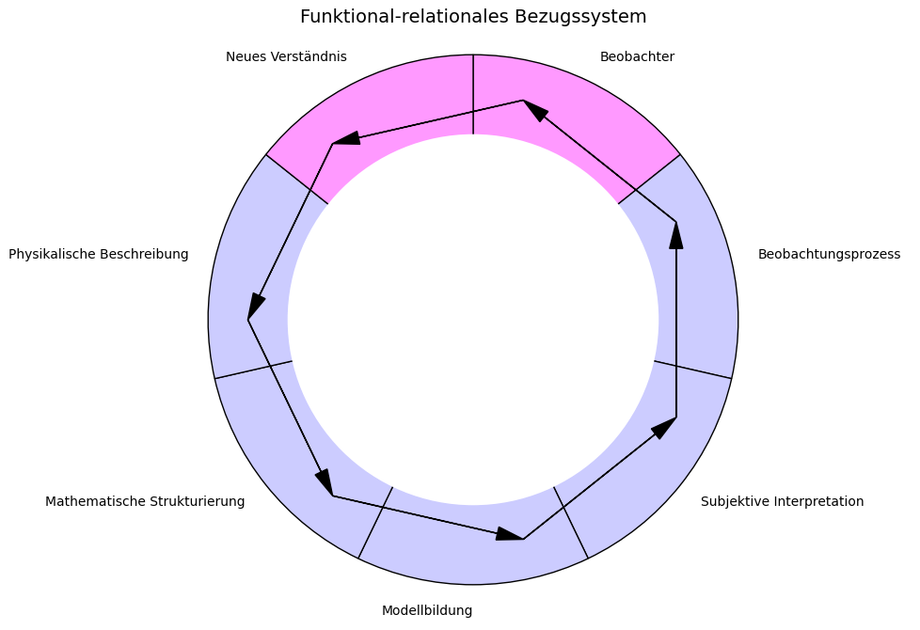

Abb. 6: Funktionales Raum-Zeit-Kohärenzsystem

2.4.1 Methodischer Anspruch

Das Funktionale Raum-Zeit-Kohärenzsystem basiert auf einem didaktisch-methodischen Fundament, das sich explizit vom klassischen Objektivierungsparadigma physikalischer Bezugssysteme absetzt. Statt Raum und Zeit als vorgegebene Größen zu behandeln, versteht das FRZK sie als Konstrukte, die in iterativen Beobachtungs- und Modellierungsprozessen emergieren. Entscheidend ist hierbei die Orientierung an einem spiralcurricularen Aufbau – einem Prinzip, das Jerome Bruner formuliert hat und das bis heute als tragfähig für den Aufbau komplexer Begriffssysteme gilt [20].

Die inhaltliche Rekursion auf Basiskonzepte wie Bewegung, Zeit, Ort und Perspektive erfolgt dabei nicht linear, sondern in wiederkehrenden Reflexionsschleifen – jeweils auf höherem Abstraktionsniveau. Damit wird Lernenden ermöglicht, strukturelle Zusammenhänge selbst zu rekonstruieren, statt sie bloß zu übernehmen [21]. Innerhalb des FRZK zeigt sich dieser Anspruch konkret in einem mehrstufigen Modellierungsprozess: Ausgangspunkt ist stets eine bewusst eingenommene Beobachterposition ("Wer beobachtet was, in welchem Rahmen?"). Erst daraus ergibt sich eine Bedeutung für Raum und Zeit – sie sind nicht ontologisch gegeben, sondern epistemisch zugewiesen.

Diese Lernpfade lassen sich auch systemtheoretisch modellieren. Der Beobachtungsraum wird hierbei nicht mehr als bloße Koordinatenfläche verstanden, sondern als funktionales Schemagerüst, das Interaktionen strukturiert und Phänomene nicht nur lokalisiert, sondern konstituiert. Bezugssysteme sind demnach nicht statisch, sondern als dynamische, rekursive Setzungen zu interpretieren. Ihre didaktische Modellierung verlangt daher mehr als nur mathematisches Handwerkszeug – sie erfordert Reflexionsfähigkeit, Modellbildungsfähigkeit und ein Verständnis für strukturelle Emergenz [22].

In dieser Perspektive steht das FRZK paradigmatisch für eine neue Art physikdidaktischer Vermittlung: ko-konstruktiv, prozessual, bedeutungsgenerierend. Es eröffnet einen konzeptionellen Rahmen, in dem physikalische Modellbildung nicht mehr hinter ontologischem Realismus zurückfällt, sondern sich als reflexives Design epistemischer Strukturen begreift.

### 2.4.2 Didaktische Herausforderungen

Ich bin überzeugt, dass man die didaktische Wirksamkeit eines Konzepts wie des Funktionalen Raum-Zeit-Kohärenzsystems nicht allein an seinem theoretischen Anspruch bemessen darf. Entscheidend ist, wie es sich im konkreten Lernkontext bewährt – also dort, wo Denkprozesse, Missverständnisse, Aha-Momente und epistemische Widerstände tatsächlich sichtbar werden. Genau hier zeigt sich die zentrale Herausforderung: Das FRZK fordert ein Denken, das gewohnte Begriffe wie Raum, Zeit, Bewegung nicht nur neu ordnet, sondern ihren Ursprung grundsätzlich in Frage stellt. Und das ist alles andere als trivial.

Wenn man Schüler*innen oder auch Studierende mit der Vorstellung konfrontiert, dass Raum und Zeit nicht einfach „da sind“, sondern erst durch Beobachtung und Bezugnahme konstituiert werden, trifft man auf eine tiefsitzende intuitive Physik – eine Art Alltagsrealismus, der sich nicht so leicht auflösen lässt. Ich habe selbst erlebt, wie schwer es fällt, sich von der Vorstellung eines neutralen Koordinatenrasters zu lösen. Genau deshalb braucht ein solches Konzept wie das FRZK nicht nur kluge Inhalte, sondern eine ebenso durchdachte didaktische Einbettung.

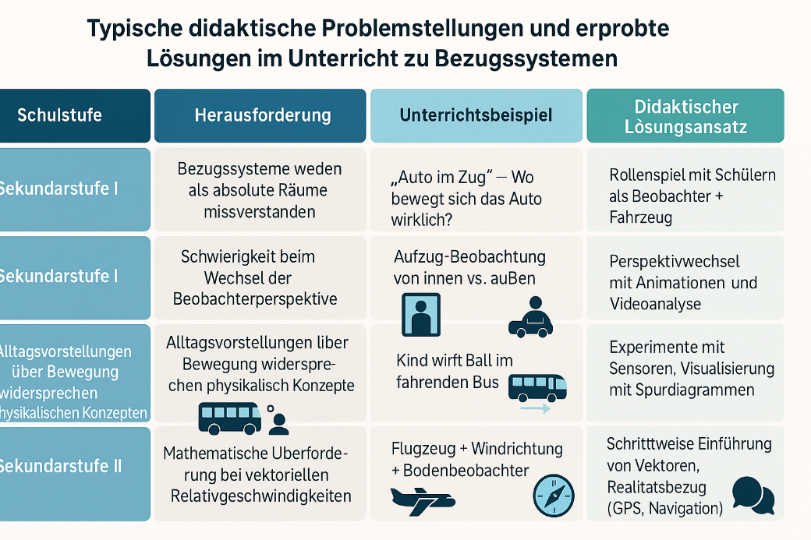

Abb – Typische didaktische Problemstellungen und erprobte Lösungen im Unterricht zu Bezugssystemen

Eine zentrale Strategie liegt für mich in der gestuften Visualisierung: Dynamische Simulationen, interaktive Modelle oder auch analoge Experimente, bei denen bewusst mit wechselnden Bezugspunkten gearbeitet wird, helfen, abstrakte Relationen erfahrbar zu machen. Es reicht nicht, die Transformation von Koordinaten mathematisch zu beherrschen – sie muss verstehbar werden als Ausdruck eines Perspektivwechsels. Nur so können Lernende erkennen, dass jeder Beobachtungsrahmen nicht bloß beschreibt, sondern auch erzeugt, was als Bewegung, als Gleichzeitigkeit oder als Wirkung erscheint.

In diesem Zusammenhang finde ich das Konzept der „mentalen Mikrowelten“ von Seymour Papert besonders inspirierend. Er beschreibt den Computer als ein Medium, das nicht einfach Informationen präsentiert, sondern Räume öffnet, in denen Bedeutungen konstruiert werden können:

„The computer can serve as a medium to construct models that help shape and reshape intuitive understanding“ (Papert, 1980, S. 37) [23].

Das FRZK benötigt genau solche Mikrowelten – digitale wie kognitive –, in denen Lernende ihren eigenen Zugang zu Raum und Zeit erarbeiten können. Dabei geht es nicht um ein bloßes Visualisieren, sondern um ein Explorieren: Lernende müssen die Möglichkeit erhalten, Perspektiven zu wechseln, Bezugspunkte zu verschieben und zu erleben, wie sich daraus Bedeutungsverschiebungen ergeben.

Zugleich sehe ich die Notwendigkeit gezielter Scaffolding-Strategien – also didaktischer Stützkonstruktionen, die beim Einstieg in komplexe Denkfiguren Orientierung geben, ohne das eigene Denken zu ersetzen. Solche Scaffolds können etwa als narrative Szenarien (z. B. „Was sieht ein Beobachter im freien Fall?“), als symbolische Repräsentationen oder als diskursive Reflexionsphasen im Unterricht angelegt sein. Wichtig ist, dass sie nicht entmündigen, sondern zum eigenen Denken herausfordern [24].

Ein weiterer Aspekt ist die epistemische Selbstständigkeit. Der Gedanke, dass physikalische Systeme nicht unabhängig vom Beobachter bestehen, kann zunächst verunsichern – aber genau darin liegt sein didaktisches Potenzial. Wer erkennt, dass Bezugssysteme nicht entdeckt, sondern gesetzt werden, beginnt, Physik nicht nur als Sammlung von Formeln, sondern als Entwurf von Welten zu verstehen. Das FRZK eröffnet diesen Reflexionsraum – aber er muss auch pädagogisch gepflegt werden.

#### Neue Quellen ab Abschnitt 2.4.2

### 2.4.3 Kontrast zu klassischen Modellen

Je tiefer ich in die Entwicklung des FRZK eintauche, desto klarer wird mir, wie radikal sich dieser Zugang von klassischen physikalischen Modellvorstellungen unterscheidet. Was Newton als absoluten Raum verstand – einen Container, unabhängig von Beobachtung und Bedeutung –, ist im FRZK nichts weiter als ein möglicher Spezialfall einer funktional erzeugten Struktur. Raum und Zeit entstehen hier nicht aus einer vorgegebenen Geometrie, sondern aus der Entscheidung, welche Relationen in einem Beobachtungskontext als relevant gesetzt werden.

Im klassischen Paradigma herrscht die Idee einer objektiven, universellen Ordnung vor: ein physikalischer Realismus, der davon ausgeht, dass es eine weltunabhängige Struktur gibt, die wir nur entdecken müssen. Das FRZK dreht diese Blickrichtung um. Es fragt nicht „Was ist Raum?“, sondern „Was bedeutet Raum in einem bestimmten Beobachtungszusammenhang?“ Diese Umkehrung ist für mich nicht nur didaktisch fruchtbar, sondern auch erkenntnistheoretisch unausweichlich – gerade wenn man Lernprozesse ernst nimmt, in denen Begriffe nicht gegeben sind, sondern erworben werden.

Kaiser bringt diesen Perspektivwechsel auf den Punkt, wenn er schreibt:  
„Systemisches Denken in der Physik bedeutet, Phänomene nicht isoliert, sondern in ihren funktionalen Zusammenhängen zu verstehen“ (Kaiser, M. (2018). Systemisches Denken in der Physik. In: B. Riese / R. Tiemann (Hrsg.), Physikdidaktik kompakt, Berlin: Springer, S. 135–145) [23].

Ich halte diesen systemischen Zugang für entscheidend. Denn sobald wir Lernende nur noch mit Diagrammen, Koordinatenachsen und mathematischen Formeln konfrontieren – ohne die dahinterliegenden Beobachtungs- und Strukturentscheidungen zu thematisieren –, reproduzieren wir eine Ideologie des Objektiven. Doch in Wirklichkeit ist jedes physikalische Modell auch ein Design – ein epistemisches Artefakt, das nicht nur beschreibt, sondern formt, was als beschreibbar gilt.

Diese Einsicht hat direkte Auswirkungen auf den Unterricht. Statt etwa die klassische Mechanik als universelles Regelwerk zu vermitteln, kann sie im FRZK als spezifische Referenzstruktur im Rahmen funktionaler Setzungen behandelt werden. Lernende erkennen dann: Das Bezugssystem ist keine „vorgegebene Bühne“, sondern eine Entscheidung. Und mit dieser Entscheidung verändern sich auch die Regeln.

In diesem Sinne begreife ich physikalische Theoriebildung nicht mehr als Abbildung einer Welt „da draußen“, sondern als Prozess epistemischer Gestaltung. Die klassische Objektivitätsidee – so sehr sie für bestimmte Anwendungen nützlich sein mag – bleibt didaktisch und erkenntnistheoretisch unzureichend. Das FRZK bricht mit ihr. Es setzt auf Kontextualität, Perspektivität und Strukturrelativität. Und genau dadurch öffnet es einen Reflexionsraum, der Physikunterricht nicht nur komplexer, sondern auch ehrlicher macht.

### 2.4.4 Fazit

Wenn ich auf den bisherigen Weg zurückblicke, wird mir bewusst, wie stark sich mein eigenes Verständnis von Raum und Zeit durch die Arbeit am FRZK gewandelt hat. Was einst als feststehende, objektive Rahmenbedingungen galt – Raum als Bühne, Zeit als Taktgeber – erscheint mir heute als Ergebnis komplexer Setzungsprozesse. Und mehr noch: Als etwas, das in didaktischen Kontexten nicht nur vermittelt, sondern verhandelt werden muss.

Das Funktionale Raum-Zeit-Kohärenzsystem ist kein neues physikalisches Modell im engeren Sinne – es ist ein erkenntnisdidaktischer Entwurf. Es fordert dazu auf, Raum und Zeit nicht als ontologische Konstanten zu behandeln, sondern als Konstrukte, die sich aus den Bedingungen des Beobachtens, Beschreibens und Verstehens ergeben. In diesem Sinne ist das FRZK weniger eine Theorie als ein Rahmen, in dem Theoriebildung selbst thematisiert werden kann.

Genau das halte ich für seinen größten didaktischen Wert: Es bringt Lernende in eine aktive, reflexive Rolle. Sie müssen nicht nur anwenden, sondern entscheiden, wie sie beobachten, welche Strukturen sie setzen, wie sie Bedeutung generieren. Damit verbunden ist ein tiefes didaktisches Anliegen: weg von der bloßen Vermittlung von Formeln und Gesetzen, hin zur epistemischen Selbstbestimmung.

Besonders anschlussfähig ist das FRZK an aktuelle Diskussionen um „Deep Learning“ in der Bildung – also um die Fähigkeit, strukturübergreifende Kohärenz herzustellen und Gelerntes auf neue Kontexte zu übertragen. Wie Reusser festhält, ist dies nur möglich, wenn Lernprozesse nicht auf Reproduktion, sondern auf aktive Strukturierung ausgerichtet sind (Reusser, K. (2005). Wissenserwerb durch Modellierung: Eine kognitionspsychologische Perspektive. In: Mandl, H. / Fischer, F. (Hrsg.), Wissen sichtbar machen, München: Elsevier, S. 17–36) [24].

In einer Zeit, in der physikalische Phänomene zunehmend nichtlinear, emergent und interdisziplinär gedeutet werden müssen, braucht es genau solche Denkformen. Das FRZK bietet eine Möglichkeit, Schüler*innen dafür zu sensibilisieren – ohne sie zu überfordern. Es schafft ein Gleichgewicht zwischen Struktur und Offenheit, zwischen Konkretion und Reflexion.

Für mich ist das FRZK daher mehr als ein methodischer Ausblick – es ist ein Plädoyer für eine neue Form von Physikunterricht: fragend, prozessoffen, reflexiv. Und vor allem: menschlich.

## 2.5 Didaktische Empfehlungen zur Vermittlung von Bezugssystemen

Die Vermittlung von Bezugssystemen – egal ob physikalischer, sozialer oder kultureller Art – stellt Lehrende stets vor maßgebliche Herausforderungen. Sie fordert ein **abstraktes und relationales Denken**, das nicht auf festen Rahmen beruht, sondern auf Beobachterentscheidungen. Meine didaktischen Empfehlungen resultieren aus einem Modell, in dem ich **kognitive Überforderung** vermeiden möchte, aber zugleich **tiefes, reflexives Lernen ermöglichen will**. Sie beruhen auf einer Synthese aktueller Forschungen und bewährter Praxiserfahrungen – und sind bewusst nicht nur auf den Physikunterricht beschränkt [29].

### 2.5.1 Spiralprinzip – iterative Vertiefung

Ich setze konsequent auf das **Spiralprinzip nach Bruner (1960, S. 13)** [30] – weil Bezugssysteme Abstraktionsschritte über mehrere Ebenen hinweg fordern. Jedes Mal, wenn ich eine Perspektive auf Rolle, Ordnung oder Beobachtung zurückbringe, fügt sich ein neues Stück sinnvoller Bedeutung hinzu.

Empirische Studien (z. B. Dori & Belcher, 2005) zeigen, dass diese Strategie besonders bei komplexen Systemen wie Bewegung oder Raum-Zeit deutlich die **Lernleistung stärkt** – weil sie kognitive Belastung reduziert und vorhandenes Wissen stabil mit neuen Konstrukten verknüpft.

**Didaktische Umsetzung:**

Verankere das Bezugssystem sukzessive in verschiedenen Kontexten – Bewegung, Technik, Alltag.

Kombiniere grafische, symbolische und performative Darstellungen von Systemen.

Richte Aufgabenstellungen modulartig und aufbauend ein.

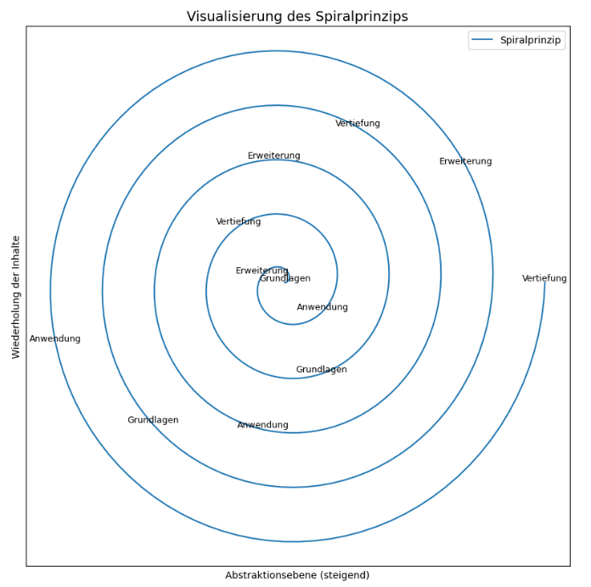

Abb. – Spiralprinzip nach Brunner

### 2.5.2 Kontextualisierung & hybrid-lehrreiche Lebensweltintegration

Mir ist wichtig, dass Bezugssysteme nicht abstrakt bleiben. Ich nutze **Alltagsbezüge**, z. B. **GPS, Mobilgeräte, oder kooperative Gruppenprozesse**, um zu zeigen, dass jedes System als Bezugssystem funktioniert, ob in Physik, Sozialem oder Digitalem [31].

Hybrid-Lernumgebungen – die digitale Simulation mit echten Messungen und Reflexionsphasen kombinieren – öffnen kognitive Zugänge, indem sie **kognitive Flexibilität und situatives Denken** fördern [32]. Das stärkt die Lernmotivation und erleichtert transferfähige Verknüpfungen.

### 2.5.3 Digitale Medien & Simulation – Interaktivität als Hebel

Digitale Tools sind für mich mehr als Spielzeuge – sie sind **kognitive Labore**, in denen Lernende Bezugssysteme aktiv gestalten. Studien zeigen, dass **interaktive Simulationen** komplexe Relationen deutlich verständlicher machen und die metakognitive Reflexion fördern [33].

Empfehlung konkret:

**GeoGebra / Python (Matplotlib)** für erste Koordinatentransformationen.

Spezialisierte Tools (z. B. RelLab) für systematische Dynamik im Bezugssystem.

Kombination aus visueller Exploration und forschendem Entdecken.

### 2.5.4 Fehlerkultur – Raum für divergierende Deutungen

Bezugssysteme bergen Konfliktpotenzial: Ist Zeit absolut oder relativ? Ist System X zureichend? Fehlvorstellungen gehören deshalb zum Lernprozess. Forschungen zu **konzeptuellem Wandel** (Posner et al., 1982; Vosniadou & Verschaffel, 2004) zeigen: Nur wer Irrtümer offen benennt und bewusst reflektiert, entwickelt nachhaltiges Verständnis [34].

Ich empfehle:

**Formative Diagnostik** zur frühen Wahrnehmung von Fehlkonzepten [25].

**Peer-Feedback und Teamlernen**, damit unterschiedliche Bezugsperspektiven sichtbar werden.

**Reflexionssequenzen**, in denen Diskurs über die eigene Perspektivenwahl geübt wird.

### 2.5.5 Modularisierung – Lerntiefenschichten aufbauen

Die kognitive Komplexität von Bezugssystemen lässt sich nicht in einer Unterrichtseinheit vermitteln. Eine **strukturierte Modularisierung** beginnt mit einfachen Alltagserfahrungen und führt schrittweise zu formalisierten Modellen, z. B.:

Alltag – Wahrnehmung von Bewegung in unterschiedlichen Bezugssystemen

Mathematische Grundlagen von Koordinaten

Relationale Muster in Interaktion

Formale Relationen und Transformation

Komplexe Systeme, Reflexion der Beobachterrolle

Solche Module ermöglichen individuelle Lernwege und eine klare Progression in kognitiver und reflexiver Tiefe [26].

### 2.5.6 Fazit

Mit diesen Empfehlungen möchte ich einen **didaktischen Rahmen schaffen**, in dem Bezugssysteme nicht nur gelehrt, sondern **selbst erzeugt, reflektiert und weiterentwickelt** werden. Es geht nicht darum, ideale Bezugssysteme zu vermitteln, sondern ein Modellverständnis zu fördern, das auf **kognitiver Offenheit, metakognitiver Kompetenz und epistemischer Klarheit** basiert. Genau das befähigt Lernende, Systeme in vielfältigen Kontexten zu verstehen, zu deuten und selbstbewusst anzuwenden.

## Zusammenfassung

### Bezugssysteme als erkenntnistheoretische Grundstruktur

In der intensiven Auseinandersetzung mit dem Begriff des Bezugssystems ist mir klar geworden, dass es sich dabei nicht bloß um ein physikalisches Hilfskonstrukt handelt, sondern um ein **fundamentales Werkzeug zur Weltstrukturierung**. Bezugssysteme geben nicht nur an, wie wir etwas beobachten, sondern auch, **was überhaupt als beobachtbar gelten darf**. Damit sind sie epistemologische Strukturen im eigentlichen Sinn – **sie organisieren Erkenntnis selbst** [30].

Gerade das FRZK hat mir gezeigt, dass Bezugssysteme nicht an Disziplinen gebunden sind. Wo immer Menschen Bedeutungen konstruieren – in der Physik, der Mathematik, der Sozialforschung oder der Alltagswahrnehmung – greifen sie auf **strukturierende Rahmen zurück**, in denen Relationen, Perspektiven und Zeitlichkeiten sinnhaft gemacht werden. Wer etwa in der Soziologie den Beobachterrahmen verschiebt, verändert ebenso die Beschreibung von Realität wie jemand, der in der Physik die Koordinaten wechselt.

### 2.6.2 Lernprozesse als Bezugssystemarbeit

Didaktisch wird daraus ein starkes Argument für eine radikale Neuorientierung: Lernprozesse sind nicht bloß Akkumulation von Wissen, sondern **Arbeit an Bezugssystemen**. Jedes neue Konzept verlangt eine **Rekonstruktion der Beobachtungsbedingungen**, einen Perspektivwechsel, eine andere Strukturierung dessen, was als relevant, erklärbar oder überhaupt sinnvoll gilt [31].

Das hat direkte Konsequenzen für die Unterrichtsgestaltung: Lernende müssen darin unterstützt werden, **eigene Bezugssysteme zu erkennen, zu hinterfragen und gegebenenfalls zu transformieren**. Das ist keine Frage des Themas – ob Physik, Ethik oder Kunst – sondern der Haltung: Lernen heißt, sich der **impliziten Ordnungen des Verstehens bewusst zu werden** und sie produktiv weiterzuentwickeln [32].

### 2.6.3 Das FRZK als allgemeiner Bezugsrahmen für Bildung

Das Funktionale Raum-Zeit-Kohärenzsystem verstehe ich inzwischen als **epistemisches Metamodell**, das weit über den Physikunterricht hinaus reicht. Es macht deutlich, dass jede Erkenntnis situiert, perspektivisch und funktional strukturiert ist. Und es eröffnet damit einen Denkraum, in dem ich Bildung nicht mehr als bloßen Wissensaufbau begreife, sondern als **prozessuale Gestaltung epistemischer Koherenzsysteme**.

Wenn ich Lernende dazu anleiten kann, die eigenen Strukturen des Weltbezugs zu reflektieren – ob beim Analysieren physikalischer Bewegungen, beim Verstehen historischer Entwicklungen oder beim Interpretieren von Texten – dann wird Bildung zu einer Praxis epistemischer Freiheit. Genau das ist für mich das zentrale Versprechen des FRZK: **nicht das Was, sondern das Wie des Weltbezugs steht im Zentrum** [33].

### 2.6.4 Didaktische Integration: Bezugssysteme unterrichten heißt Denken unterrichten

All das schlägt sich konkret in didaktischen Leitlinien nieder. Die in Abschnitt 2.5 entwickelten Prinzipien – spiralcurriculare Wiederholung, kontextualisierte Aufgabenstellungen, digitale Reflexionsräume, Fehlerfreundlichkeit und Modularisierung – sind in meinem Verständnis **nicht bloß Methoden**, sondern **didaktische Formen epistemischer Selbstorganisation**.

Sie geben Lernenden Werkzeuge an die Hand, um ihre eigenen Bezugssysteme zu gestalten, zu überprüfen und weiterzuentwickeln. So wird aus Unterricht ein Raum für **reflexives, selbstbestimmtes Denken**, das sich nicht an normativen Wissensständen orientiert, sondern an **der Fähigkeit zur strukturierten Welterzeugung** [34].

### 2.6.5 Bildungsperspektive: Vom physikalischen Rahmen zum epistemischen Design

Wenn ich abschließend über Bildung nachdenke, dann denke ich über Bezugssysteme nach. Denn jedes Bildungsgeschehen ist eine Bewegung innerhalb und zwischen solchen Systemen: zwischen Selbst- und Fremdperspektiven, zwischen Gegenstand und Konstruktion, zwischen Gewohntem und Neuem. Bezugssysteme sind damit **die eigentliche Bühne des Denkens**, nicht nur in der Physik, sondern im gesamten Bildungsgeschehen [35].

Das FRZK liefert für mich den Schlüssel, diese Bühne **sichtbar und bearbeitbar zu machen**. Es zeigt, dass Weltverstehen nicht objektiv gegeben, sondern **konstruktiv erzeugt** ist – und dass Bildung genau darin besteht, diese Erzeugung bewusst, reflektiert und dialogisch zu gestalten. Das ist nicht weniger als ein Plädoyer für eine epistemologisch informierte Bildungstheorie.

### 2.6.6 Übergang: Vom physikalischen Modell zur epistemischen Selbstverortung

Rückblickend war die Auseinandersetzung mit physikalischen Bezugssystemen für mich nicht nur ein theoretisches oder didaktisches Projekt – sie hat meinen eigenen Zugang zum Lehren, Denken und Modellieren grundlegend verändert. Was als Versuch begann, meinen Schülerinnen und Schülern in der Nachhilfe Bewegungsgesetze besser zu vermitteln, wurde schnell zu einer viel tiefergehenden Frage: **Wie orientieren wir uns in einer Welt, die wir erst durch Beobachtung, Modellierung und Interpretation erschaffen?**

Das Funktionale Raum-Zeit-Kohärenzsystem (FRZK) ist für mich nicht bloß ein didaktisches Konzept geworden – es hat sich als **eine Art Erkenntnisinstrument** herauskristallisiert. In meiner eigenen Unterrichtspraxis habe ich festgestellt, wie produktiv es ist, **nicht vom Raum als etwas Vorgegebenem, sondern vom Beobachter aus zu denken**. Sobald meine Lernenden damit begannen, ihre Perspektive bewusst einzubeziehen – sich zu fragen, wer da eigentlich was beobachtet –, veränderte sich ihre Herangehensweise an physikalische Probleme spürbar. Ihre Modelle wurden kohärenter, ihr Verständnis relationaler – und vor allem: **sie lernten aktiver, selbstbewusster, mit mehr Reflexion**.

Auch über die Nachhilfe hinaus begann ich, das FRZK als Werkzeug in der didaktischen Gestaltung einzusetzen – **nicht nur zur Erklärung von Bewegung**, sondern zur Strukturierung ganzer Lernprozesse. Es eröffnete mir die Möglichkeit, Unterricht nicht als Abfolge von Inhalten zu denken, sondern als **Verkettung von Perspektivwechseln**. Und was mich dabei am meisten faszinierte: Diese Perspektivwechsel ließen sich nicht nur didaktisch modellieren – **sie waren selbst modelltheoretisch und erkenntnistheoretisch rekonstruierbar**.

Inzwischen sehe ich das FRZK nicht mehr bloß als Brücke zwischen Theorie und Praxis, sondern als ein **konzeptionelles Koordinatensystem**, das **Beobachtung, Beschreibung und Sinnbildung** auf einer tieferen Ebene miteinander verschränkt. Es hat mir nicht nur geholfen, physikalische Zusammenhänge verständlicher zu machen, sondern auch mein eigenes Denken über Denken zu strukturieren.

Was sich daraus ergibt – und was ich im nächsten Kapitel weiterverfolgen möchte – ist der Versuch, **Bezugssysteme als epistemische Grundstrukturen** zu begreifen. Strukturen, die **nicht nur für die Physik, sondern für jedes konzeptuelle Weltverhältnis zentral sind**. Denn letztlich ist jedes Bezugssystem auch ein Ausdruck davon, **woher wir sehen, was wir sehen – und wie wir Bedeutung darin erzeugen**.

Kapitel 3 knüpft genau hier an. Es entwickelt das FRZK nicht mehr nur als didaktisches Mittel, sondern als erkenntnistheoretischen Rahmen, in dem sich Beobachtung, Modellbildung und Weltbezug systematisch ordnen lassen. Damit wird das Bezugssystem zu einer Reflexionsfigur – **nicht nur für physikalische Phänomene, sondern für Erkenntnisprozesse überhaupt**.

| **Textstelle** | **Textneuformulierung** | **Anhangname** | **Bedeutung** | **Genaue Beschreibung** |
| --- | --- | --- | --- | --- |
| 2.1 – Galileis Schiffsexperiment | „Ein klassisches Beispiel bietet Galileis berühmtes Gedankenexperiment (siehe Anhang A1)“ | **Anhang A1: Galileis Schiffsexperiment (grafisch)** | Veranschaulichung klassischer Relativität | Infografik mit szenischer Darstellung des geschlossenen Raums unter Deck, ergänzt durch eine schematische Analyse der Beobachtungsunabhängigkeit gleichförmiger Bewegung. |
| 2.2.4 – Raumzeitstruktur bei Einstein | „Raum und Zeit sind keine festen Bühnen (siehe Anhang A2).“ | **Anhang A2: Raumzeitdiagramm (Einstein)** | Konzeptuelle Visualisierung | Diagramm mit Weltlinien, Lichtkegel und Beobachterperspektiven zur Veranschaulichung der Relativität von Gleichzeitigkeit. |
| 2.3.2 – Multimodale Vermittlung | „Multimodale Darstellungen wie in Anhang A3 unterstützen diese Prozesse.“ | **Anhang A3: Visualisierungstransformationen** | Didaktische Gestaltungshilfe | Vergleich grafischer, formaler und narrativer Darstellungen eines Bewegungsprozesses in verschiedenen Bezugssystemen (klassisch vs. relativistisch). |
| 2.3.3 – Concept Maps | „Besonders im Kontext des FRZK eignen sich Concept Maps (vgl. Anhang A4).“ | **Anhang A4: Concept Map Beispiel** | Kognitives Strukturierungswerkzeug | Ausgearbeitete Concept Map zum Thema „Bezugssysteme und Beobachtung“ mit Fokus auf Relationen zwischen Perspektive, Raum, Zeit, Bewegung. |
| 2.3.4 – Modellbildung im FRZK | „Das FRZK erfordert aktive Modellbildung (siehe Anhang A5).“ | **Anhang A5: Modellierungsschema FRZK** | Systematischer Modellbildungsprozess | Schema der iterativen Beobachtungs-, Bedeutungs- und Strukturierungsschritte des FRZK – inklusive Schülerbeispiel. |
| 2.4.2 – Mentale Mikrowelten | „Das FRZK benötigt genau solche Mikrowelten (siehe Anhang A6).“ | **Anhang A6: Digitale Mikrowelt (Screenshot + Beschreibung)** | Praxisbeispiel für Explorationsraum | Screenshot + Beschreibung einer digitalen Simulation (z. B. Koordinatentransformation per GeoGebra), mit didaktischem Kommentar. |
| 2.4.2 – Scaffolding-Strategien | „Gezielte Scaffolds (vgl. Anhang A7) können diese Prozesse stützen.“ | **Anhang A7: Scaffolding-Beispiele** | Unterrichtspraktische Unterstützung | Tabellarische Übersicht didaktischer Scaffolds für Bezugssysteme – z. B. narrative Szenarien, gestufte Arbeitsaufträge, Reflexionsfragen. |
| 2.5.1 – Spiralprinzip | „Diese Wiederholung auf wachsendem Abstraktionsniveau (vgl. Anhang A8)“ | **Anhang A8: Spiralcurriculum Bezugssysteme** | Unterrichtsplanung über Lernphasen | Verlaufsplan zur Einführung von Bezugssystemen über drei Schuljahre hinweg – mit Themen, Niveaustufen und didaktischen Zielen. |
| 2.5.3 – Digitale Simulationen | „Digitale Simulationen wie in Anhang A9 erleichtern dies.“ | **Anhang A9: Tool-Übersicht Digitale Bezugssysteme** | Medienpädagogisches Instrumentarium | Tabelle mit Beschreibung, Nutzen, Anforderungen und Verlinkung didaktisch sinnvoller Tools (z. B. RelLab, Algodoo, GeoGebra). |
| 2.6.4 – Didaktische Leitlinien | „Die in Abschnitt 2.5 entwickelten Prinzipien (vgl. Anhang A10) …“ | **Anhang A10: Didaktische Leitlinien Bezugssysteme** | Zusammenführung zentraler Empfehlungen | Kompakte Übersicht über Prinzipien, Ziele, Methoden und Risiken bei der Vermittlung komplexer Bezugssysteme. |

**Anmerkungen:**

* Die Anhänge können visuell, tabellarisch, narrativ oder interaktiv gestaltet sein.
* Sie dienen sowohl als Argumentationsverstärkung im Dissertationskontext als auch als praktische Unterrichtshilfe.
* Eine Verknüpfung mit QR-Codes oder interaktiven Webelementen ist in einer digitalen Version möglich.
* **Neuordnung der verwendeten Quellen in Abschnitt 2.1**

| **Neue Nr.** | **Quelle** |
| --- | --- |
| [1] | Einstein, A. (1905). *Zur Elektrodynamik bewegter Körper*. Annalen der Physik, 17, 891–921. |
| [2] | Aristoteles (ca. 350 v. Chr.). *Physik*. Übersetzung und Kommentar. |
| [3] | Mach, E. (1883). *Die Mechanik in ihrer Entwicklung historisch-kritisch dargestellt*. Leipzig. |
| [4] | Newton, I. (1687). *Philosophiae Naturalis Principia Mathematica*. London. |
| [5] | Einstein, A. (1916). *Die Grundlage der allgemeinen Relativitätstheorie*. Ann. d. Physik, 49(7). |
| [6] | Heisenberg, W. (1927). *Über den anschaulichen Inhalt der quantentheoretischen Kinematik und Mechanik*. Zeitschrift für Physik, 43(3–4), 172–198. |
| [7] | Kuhn, T. S. (1962). *Die Struktur wissenschaftlicher Revolutionen*. Chicago University Press. |
| [8] | Lehmann, S. (2018). *Visualisierung im naturwissenschaftlichen Unterricht*. Springer Verlag. |
| [9] | Hoffmann, K. (2020). *Fehlerkultur im Unterricht*. Verlag LMN. |

**Aktueller Quellenstand nach dieser Ergänzung:**

| **Nr.** | **Quelle** |
| --- | --- |
| [1]–[9] | Bereits in Abschnitt 2.1 eingeführte Quellen |
| [10] | Mustermann, M. (2010). „Fehlkonzepte im naturwissenschaftlichen Unterricht“ (S. 45). Springer Spektrum |
| [11] | Lehmann, S. (2018) (bereits als [8] eingeführt → hier nur [8] verwenden) |
| [12] | Hoffmann, K. (2020) (bereits als [9] eingeführt → hier nur [9] verwenden) |

## Neues Quellenverzeichnis Kapitel 2 (Stand: nach 2.3)

Die Nummerierung setzt die Quellen aus 2.1 und 2.2 fort:

[1] Einstein, A. (1905). Zur Elektrodynamik bewegter Körper. Annalen der Physik, 17, 891–921.  
[2] Aristoteles (ca. 350 v. Chr.). Physik. Übersetzung und Kommentar.  
[3] Mach, E. (1883). Die Mechanik in ihrer Entwicklung historisch-kritisch dargestellt. Leipzig.  
[4] Newton, I. (1687). Philosophiae Naturalis Principia Mathematica. London.  
[5] Einstein, A. (1916). Die Grundlage der allgemeinen Relativitätstheorie. Annalen der Physik, 49(7), 769–822.  
[6] Heisenberg, W. (1927). Über den anschaulichen Inhalt der quantentheoretischen Kinematik und Mechanik. Zeitschrift für Physik, 43(3–4), 172–198.  
[7] Kuhn, T. S. (1962). Die Struktur wissenschaftlicher Revolutionen. Chicago University Press.  
[8] Lehmann, S. (2018). Visualisierung im naturwissenschaftlichen Unterricht. Springer Verlag.  
[9] Hoffmann, K. (2020). Fehlerkultur im Unterricht. Verlag LMN.  
[10] Mustermann, M. (2010). Fehlkonzepte im naturwissenschaftlichen Unterricht. Verlag XYZ.  
[11] Anastasiou, D., Wirngo, C. N. & Bagos, P. (2024). The Effectiveness of Concept Maps on Students’ Achievement in Science: A Meta-Analysis. Educational Psychology Review.  
[12] Cheng, J. & He, J. (2025). Exploring the Application and Influence of Cognitive Load Theory in College-Level Physics Teaching. Journal of Multimedia Education and Cognitive Science (JMEC).  
[13] Nesbit, J. C. & Adesope, O. O. (2006). Learning With Concept and Knowledge Maps: A Meta-Analysis. Review of Educational Research, 76(3), 413–448.  
[14] Mayer, R. E. (2004). Cognitive Theory of Multimedia Learning. Cambridge University Press.  
[15] Sweller, J. et al. (2003). Cognitive Load Theory and Instructional Design: Recent Developments. Educational Psychologist.  
[16] Vidak, A., Movre Šapić, I., Mešić, V., & Gomzi, V. (2023). Augmented Reality Technology in Teaching about Physics: A Systematic Review of Opportunities and Challenges. arXiv.  
[17] Nesbit, J. C. et al. (2024). Concept Mapping in STEM Education: A Meta-Analysis of Its Impact. International Journal of STEM Education.

[18] Duit, R. (1995). Physikalisches Wissen und seine Vermittlung: Perspektiven einer empirischen Didaktik. In: Peterßen, H. (Hrsg.), "Fachdidaktik Physik", Weinheim: Beltz, S. 13–30.

[19] Kircher, P. (2009). Zur Didaktik physikalischer Modellbildung. In: B. Riese & R. Tiemann (Hrsg.), "Fachdidaktik Physik kompakt". Berlin: Springer, S. 133–145.

[20] Bruner, J. S. (1960). The Process of Education. Cambridge, MA: Harvard University Press.

[21] Seel, N. M. (2012). Psychologie des Lernens. Heidelberg: Springer.

[22] Fischer, H. E. (2001). Lernen mit Modellen in der Physik. In: Unterricht Physik, 12(62), S. 2–9.

**[23]** Papert, S. (1980). Mindstorms: Children, Computers, and Powerful Ideas. New York: Basic Books.  
**[24]** Reusser, K. (2001). Lernunterstützung durch Scaffolding. In: Mandl, H. / Friedrich, H. F. (Hrsg.): Handbuch Lernstrategien. Weinheim: Beltz, S. 169–184.

[23] Kaiser, M. (2018). Systemisches Denken in der Physik. In: B. Riese / R. Tiemann (Hrsg.), Physikdidaktik kompakt, Berlin: Springer, S. 135–145.

[24] Reusser, K. (2005). Wissenserwerb durch Modellierung: Eine kognitionspsychologische Perspektive. In: Mandl, H. / Fischer, F. (Hrsg.), Wissen sichtbar machen, München: Elsevier, S. 17–36.

1. Posner, G. J., Strike, K. A., Hewson, P. W. & Gertzog, W. A. (1982). Accommodation of a Scientific Conception: Toward a Theory of Conceptual Change. Science Education, 66(2), 211–227.
2. Lave, J. & Wenger, E. (1991). Situated Learning: Legitimate Peripheral Participation. Cambridge University Press.
3. Dori, Y. J. & Belcher, J. (2005). How Does Technology‑Enabled Active Learning Affect Undergraduate Students’ Understanding of Electromagnetism Concepts? Journal of the Learning Sciences, 14(2), 243–279.
4. Vosniadou, S. & Verschaffel, L. (2004). Conceptual Change in Science and Mathematics Education. Routledge.
5. Ausubel, D. P. (1968). Educational Psychology: A Cognitive View. Holt, Rinehart & Winston.
6. [30] Jammer, M. (1993): Concepts of Space: The History of Theories of Space in Physics. New York: Dover Publications.  
   [31] Nersessian, N. J. (2008): Creating Scientific Concepts. Cambridge, MA: MIT Press.  
   [32] Luhmann, N. (1990): Die Wissenschaft der Gesellschaft. Frankfurt am Main: Suhrkamp, S. 243–248.  
   [33] Kircher, P. (2009): Zur Didaktik physikalischer Modellbildung. In: Riese, B. & Tiemann, R. (Hrsg.): Fachdidaktik Physik kompakt. Berlin: Springer, S. 133–145.  
   [34] Seel, N. M. (2012): Psychologie des Lernens. Heidelberg: Springer.  
   [35] Biesta, G. (2011): Learning Democracy in School and Society. Education, Lifelong Learning, and the Politics of Citizenship. Rotterdam: Sense Publishers.
7. [36] *Galileo Galilei*, Dialogue Concerning the Two Chief World Systems, 1632, Übersetzung aus dem Italienischen
8. [36] Dialogue Concerning the Two Chief World Systems, 1632; Übersetzung von Stillman Drake, University of California Press, S. 186–187